**RTC Test**

1. **測試方式和硬體環境**

test_rtc測試主要是將IT986X系列上所支援的internal RTC做單獨測試與模擬驗證

測試前須先確認板端有裝電池。如下圖

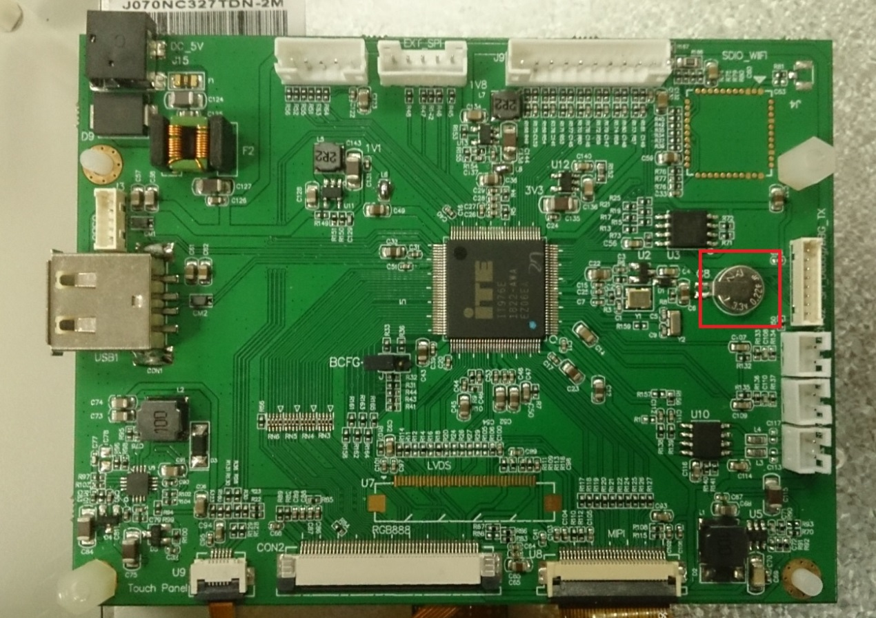

1. **Kconfig設定**
2. 選左側Peripheral後，勾選RTC Enable選項，並選擇用"itp_rtc_internal.c"

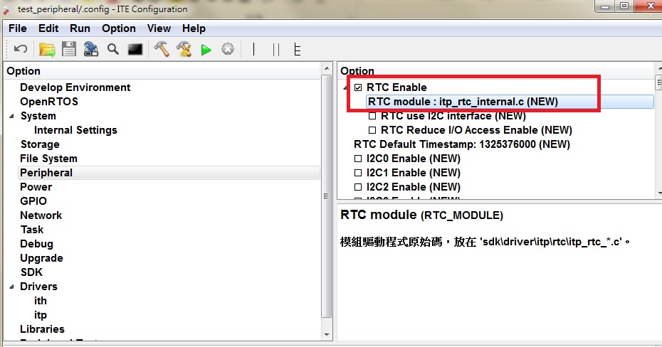

1. 勾選欲測試之RTC功能

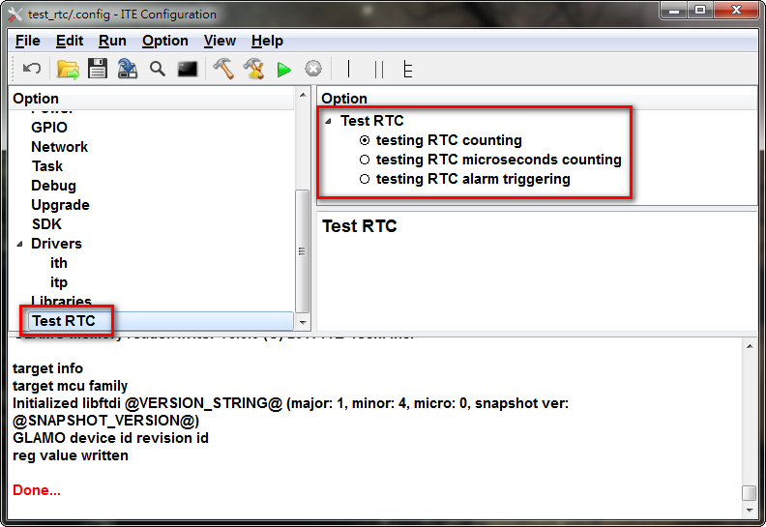

1. **測試結果**
2. 可在console看到印出sec值及usec值，大約每隔33000微秒會印出下一行；Win32的版本是用來量測長時間誤差值的。長時間測試並與PC端時間比較，當大於或小於Sec_Error(default=5s)時，會結束並得到相關數據，代表相隔多久時間，板端RTC會有Sec_Error的誤差值。
3. 可驗證RTC microsecond counting 是否正確。  
   注意：RTC microsecond 會在1秒後reset
4. 可驗證RTC Alarm功能是否正確，使用者可自行設定Alarm，當RTC達到所設之Alarm時間，  
   就會印出"==============Alarm triggered=============="
5. **注意事項**

測試前，需先充電板端的電池才能夠做斷電測試。